Міністерство освіти, науки, молоді та спорту України
Львівський національний університет імені Івана Франка
Кафедра радіоелектронного матеріалознавства

Звіт
про виконання
лабораторної роботи 3
«Інструментальні засоби системного програмування»

Студентки
Групи ФеІ – 22
Литвин Віри

Перевірив
ст. викл. Бойко Я. В.

Львів 2012
Середовище :
OpenSuSE: Education-L-i-f-e
Варіант 8.
Мета :
Освоєння засобів створення системного програмного забезпечення Завдвння:
Завдання :
1. Створити програму на мові С, в якій наведено приклади використання
п’яти функцій для роботи із рядковими змінними.
2. Створити програмний проект з головною програмою і мінімум двома
функціями в окремих файлах і зібрати його за допомогою утиліти make/
3. Створити програми на мові С, в яких наведено приклади використання
аргументів програми та коротких і довгих опцій.

Виконання завдань :
1) Вміст файлу програми:
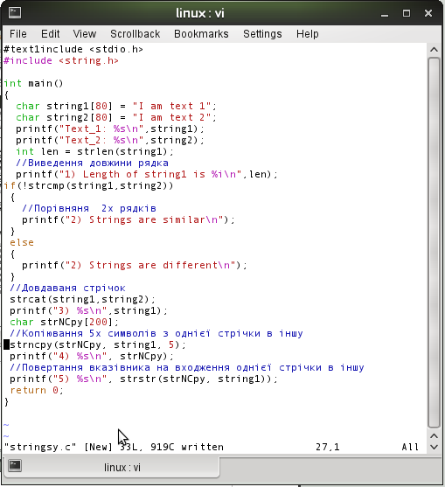

Результат роботи програми:
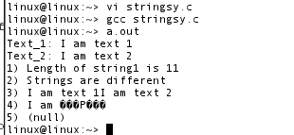
2) Створення багатофайлового проекту за допомогою утиліти make.
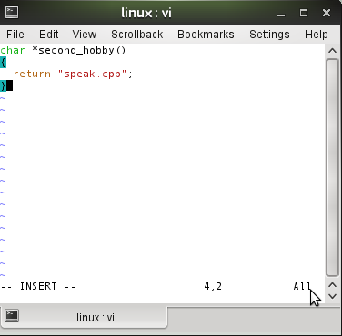
Вміст файлів:
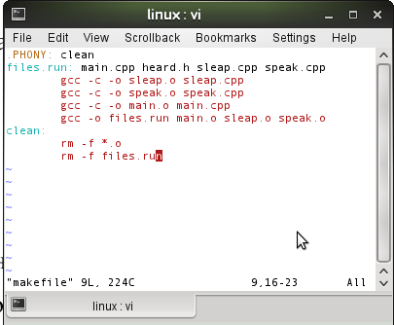

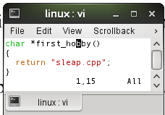
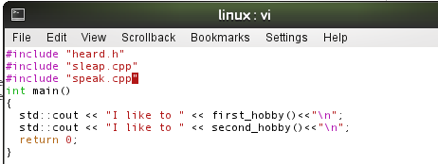
Makefile - файл, який читається утилітою Make
Sleap, speak - функції програми
Heard - файл заголовків (оголошень)
Main - файл головної програми
Команда make:
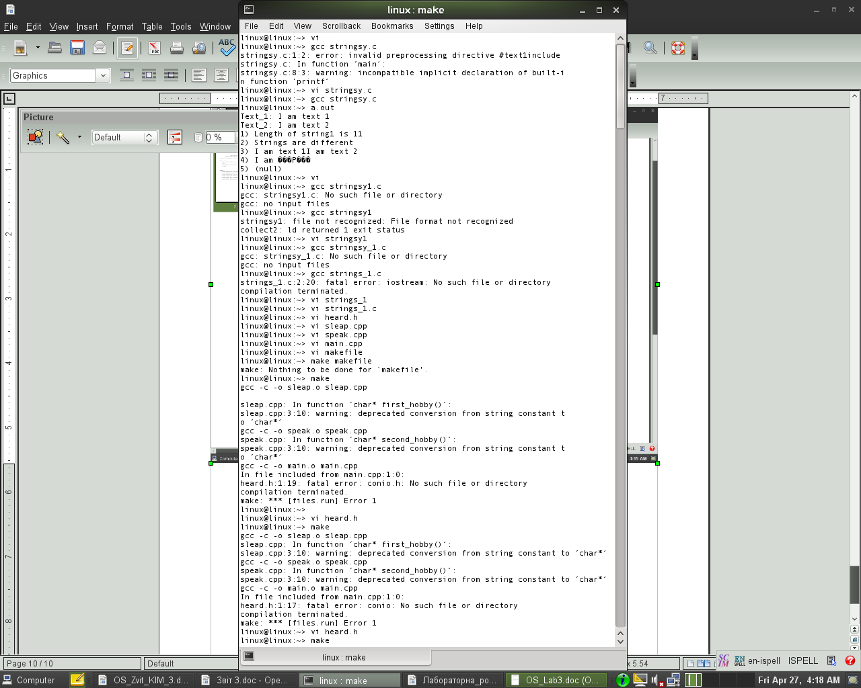
Результат роботи програми:

3) Програма з використанням аргументів програми та коротких і довгих опцій.
Код програми :
#include <getopt.h>
#include <stdio.h>
#include <stdlib.h>
const char usage_str[] =
"usage: getopt options\n"
"Options:\n"
" -v - version \n"
" -v1 - option 1\n"
" -v2 arg - option 2\n"
" -v3 - option 3\n " ;
void version ()
{
printf ("getopt test program \n") ;
}
void p_print ()
{
printf ("Option 'p' used\n") ;
}
int main (int argc, char **argv)
{
char opt ;
if (argc < 2)
{
printf (usage_str) ;
exit (0) ;
}
while ((opt=getopt (argc, argv, "vpq:r"))!= -1)
{
switch (opt)
{
case 'v1':
version () ;
break ;
case 'v2':
p_print () ;
break ;
case 'v3':
printf ("Option 'v3' used, with argument: %s\n", optarg) ;
break ;
case -1:
break ;
default:
fprintf (stderr, "Warning: unknown option -%c\n", optopt) ;
fprintf (stderr, usage_str) ;
exit (1) ;
}
}
return 0 ;
}
Результат роботи програми(реалізовано у Kuzya Free IDE):
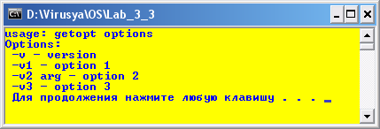
Для опрацювання довгих опцій (і коротких теж) використовують також функцію getopt_long, яка має наступний синтаксис:
int getopt_long (int argc, char ** argv, const char *short_opts, const struct option *long_opts, int *opt_index);
Ця функція працює подібно до функції getopt. Змінна opt_index отримує значення індекса поточного вибраного аргументу (для подальшого використання). Серед параметрів функції є структура option, в якій задаються усі "довгі" (багатосимвольні) опції.
struct option
{
char *long_opts;
int with_arg;
int *opt_flag;
int short_opt;
};
Ця структура складається з чотирьох елементів - long_opts містить назву довгої опції (без дефісів), елемент with_arg отримує одне із трьох значень: 0 – коли опція не потребує додаткових аргументів, 1 - коли опція потребує залежного аргумента, 2 - коли залежний аргумент передбачається, але не є обов'язковим. Якщо вказівник opt_flag не вказує на NULL,то значення змінної short_opt записується за адресою, на яку він вказує і функція повертає 0, інакше функція повертає значення short_opt.

Висновки:
До стандартних бібліотек мови С належить дуже потужна збірка функцій для роботи з рядками strings.h що спрощує реалізацію операцій зі стрічками.
Для компілювання багато файлових проектів дуже доцільним є використання утиліти make, яка опрацьовує команди ,записані у спеціальний файл makefile (таким чином можна компілювати кілька файлів одразу). Це значно економить час на компілювання при розробці проекту з багатьма файлами.
Функції з бібліотеки getopt.h полегшують роботу з командним рядком, зокрема, дозволяють працювати з короткими та довгими опціями.
Аргументи програм дуже зручно використовувати для обміну інформацією між програмами.

